安徽中抗生物技术有限公司

实验报告

项目名称：Von Kossa染色
委托方（甲方）：
受托方（乙方）：安徽中抗生物技术有限公司

检测人：岳彩文
报告撰写日期：2025-10-16

目录
一、实验步骤 2
二、实验主要试剂 2
三、实验器材 3
四、结果判读 3
五、注意事项 3

- 实验步骤
- 切片常规脱蜡至水,超纯水浸洗干净，画疏水圈。
- 切片放置于透明湿盒中，向切片上滴加 Von Kossa 染液覆盖组织，加盖，将湿盒平稳的放置在紫外灯下照射4h。注：如果是功率较大的紫外灯，照射时间可相应缩短。此处照射4h用的是普通超净工作台的紫外灯。
- 用超纯水洗去 Von Kossa 染液（必须冲洗干净），立即取出切片，超纯水浸洗3次，流水冲洗2 min 。
- 切片入苏木素染液复染2 min ，自来水洗干净，盐酸酒精分化数秒，自来水洗干净，返蓝液返蓝，流水冲洗干净。
- 切片入95％的酒精脱水5 min ，然后入伊红染液染色2 min。
- 常规脱水，二甲苯透明。
- 中性树胶封片，显微镜观察结果。
二、实验主要试剂
试剂 | 厂家 | 货号
二甲苯 | 天津市凯通化学 | 无
无水乙醇 | 上海广诺化学 | 无
Von Kossa染色试剂盒 | Solarbio | G3282
苏木素染液 | 珠海贝索 | BA4041
醇溶伊红染液 | 珠海贝索 | BA4022
中性树胶 | 无锡江原 | ZLI-9516

三、实验器材
名称 | 厂家 | 型号
徕卡切片机 | Leica | RM2016
切片刀 | Leica | Leica 819
粘附载玻片 | ebiogo | B004
显微镜 | OLYMPUS | CX41

四、结果判读
钙盐沉积区域呈黑色或棕黑色，细胞核呈蓝色，背景呈红色。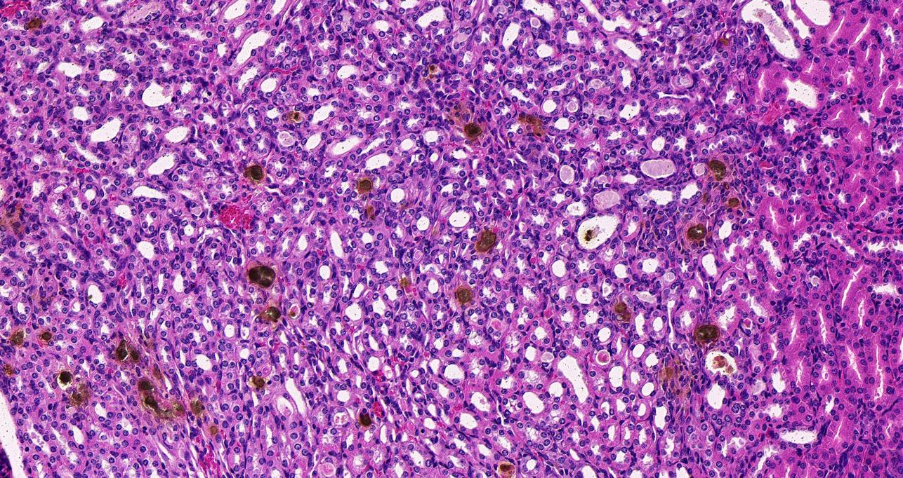
示例图
五、注意事项
1.Von Kossa 染液滴染前，切片必须用超纯水浸洗5次以上，以免水中离子杂质干扰染色结果。
2.如果没有紫外灯，也可以用强太阳光照射。

